BÀI THỰC HÀNH TRÊN LỚP

Bài 1: Khảo sát cấu trúc HTTP POST Request và Postman cơ bản
- Mục tiêu: Hiểu rõ cấu trúc cơ bản của một HTTP POST Request (Method, Headers, Body) và biết cách sử dụng Postman để gửi một request thủ công.
- Nội dung thực hành:
  - Tạo một Request Bin hoặc sử dụng Webhook.site để lấy một URL test miễn phí.
  - Mở Postman, chọn phương thức POST và dán URL vừa lấy vào.
  - Thiết lập Header: Content-Type: application/json.
  - Soạn thảo một JSON Body đơn giản giả lập dữ liệu cảm biến (ví dụ: {"device_id": "sensor_01", "temperature": 25.5}).
  - Nhấn Send và quan sát kết quả trả về (Response status code 200 OK) cũng như kiểm tra trên Webhook.site xem dữ liệu đã hiển thị đúng chưa.
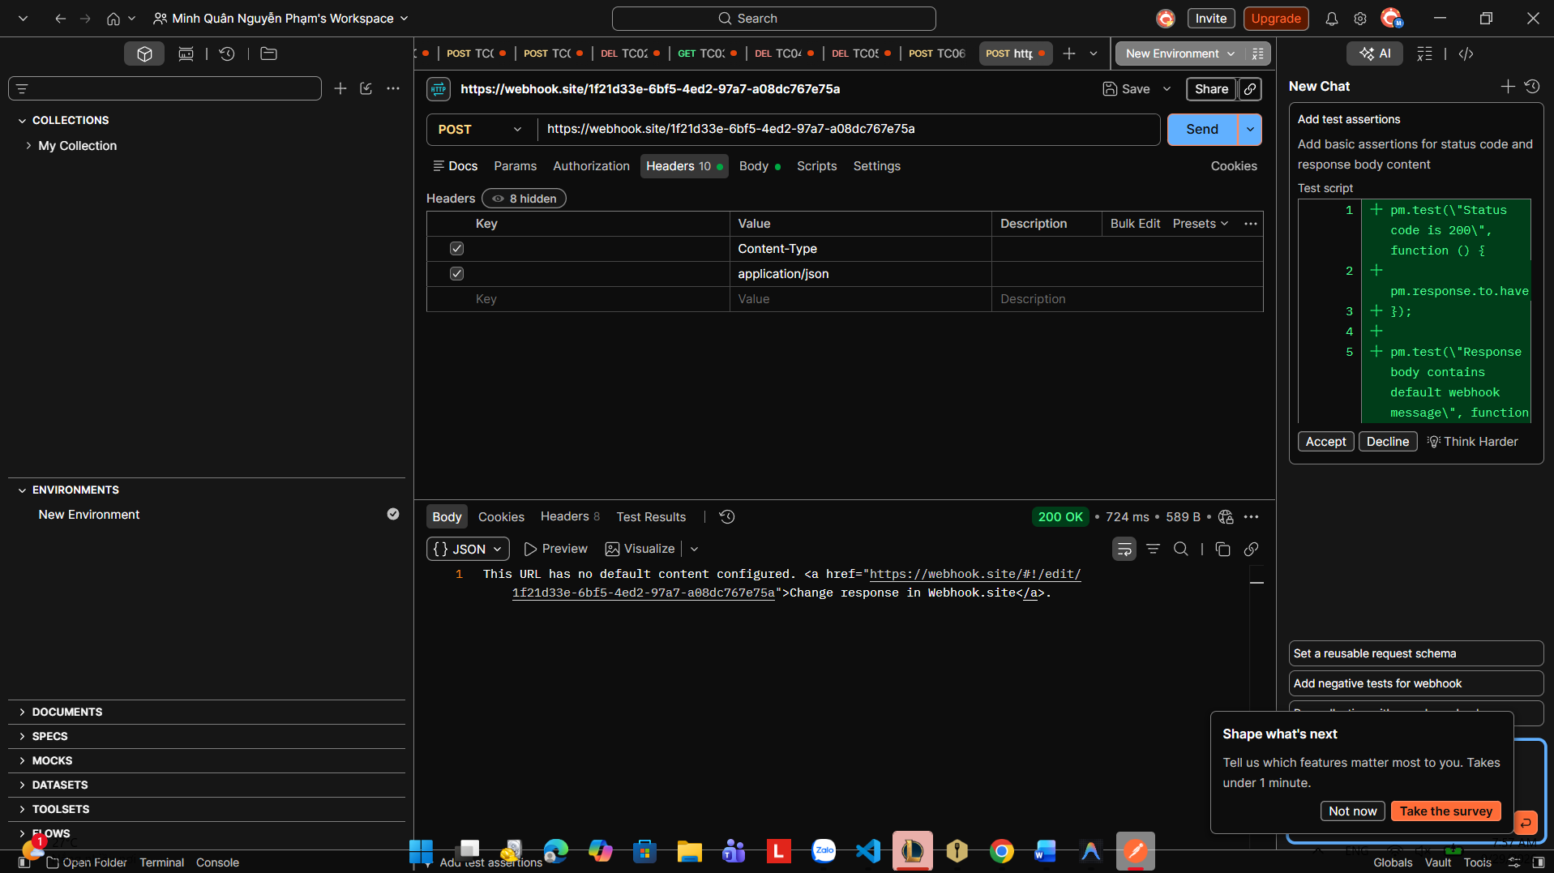
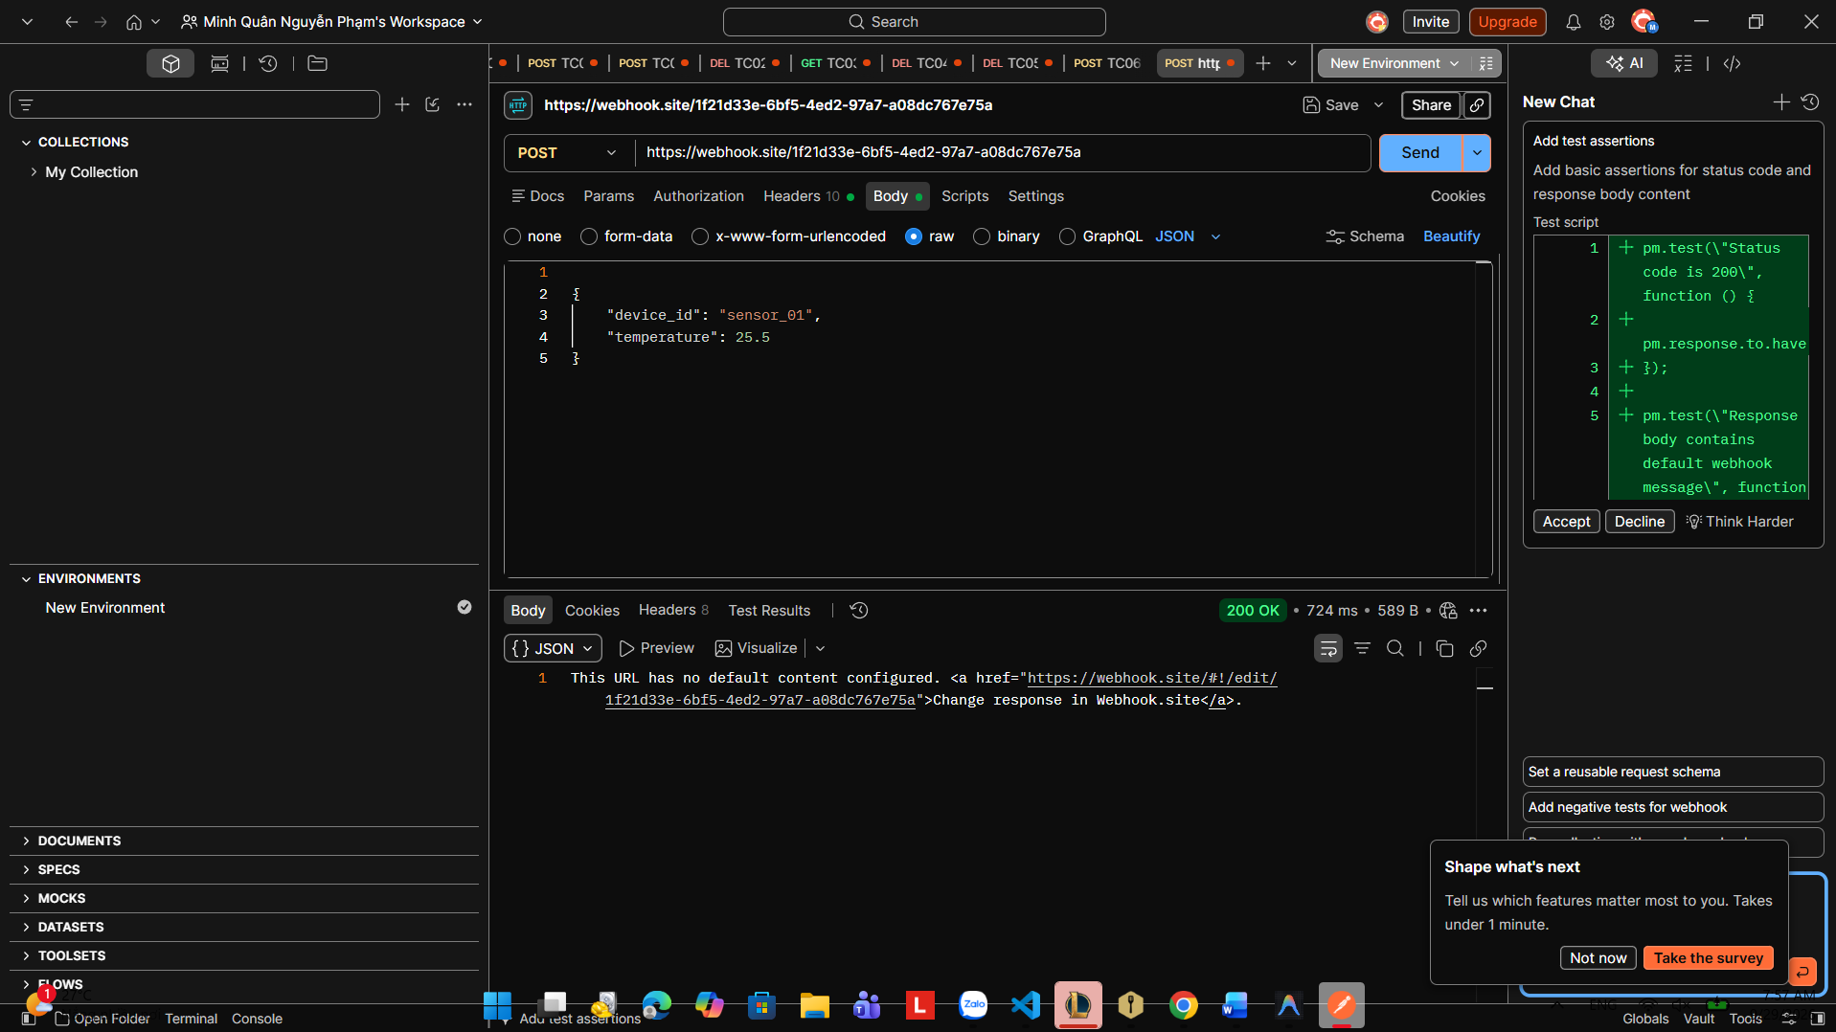
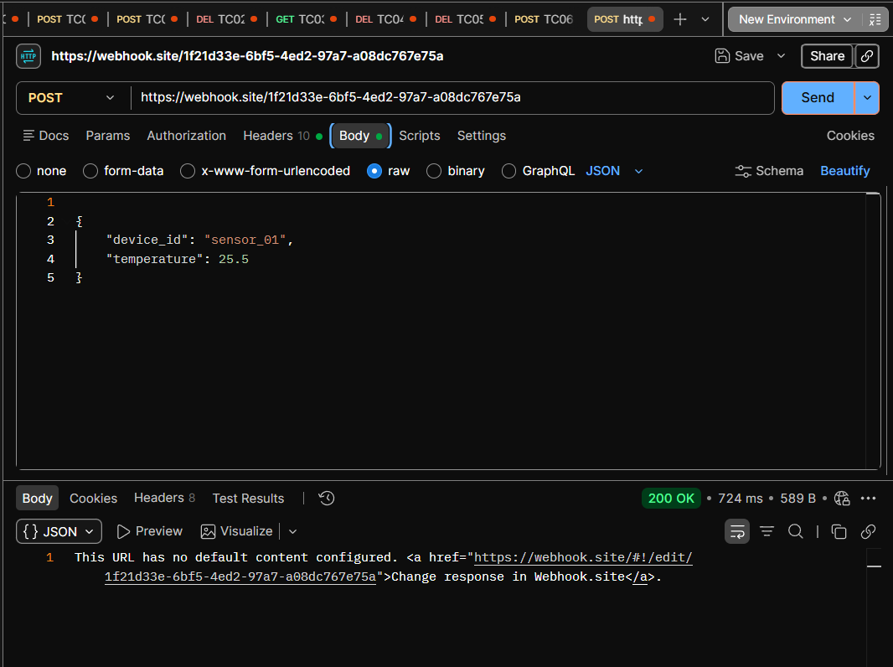
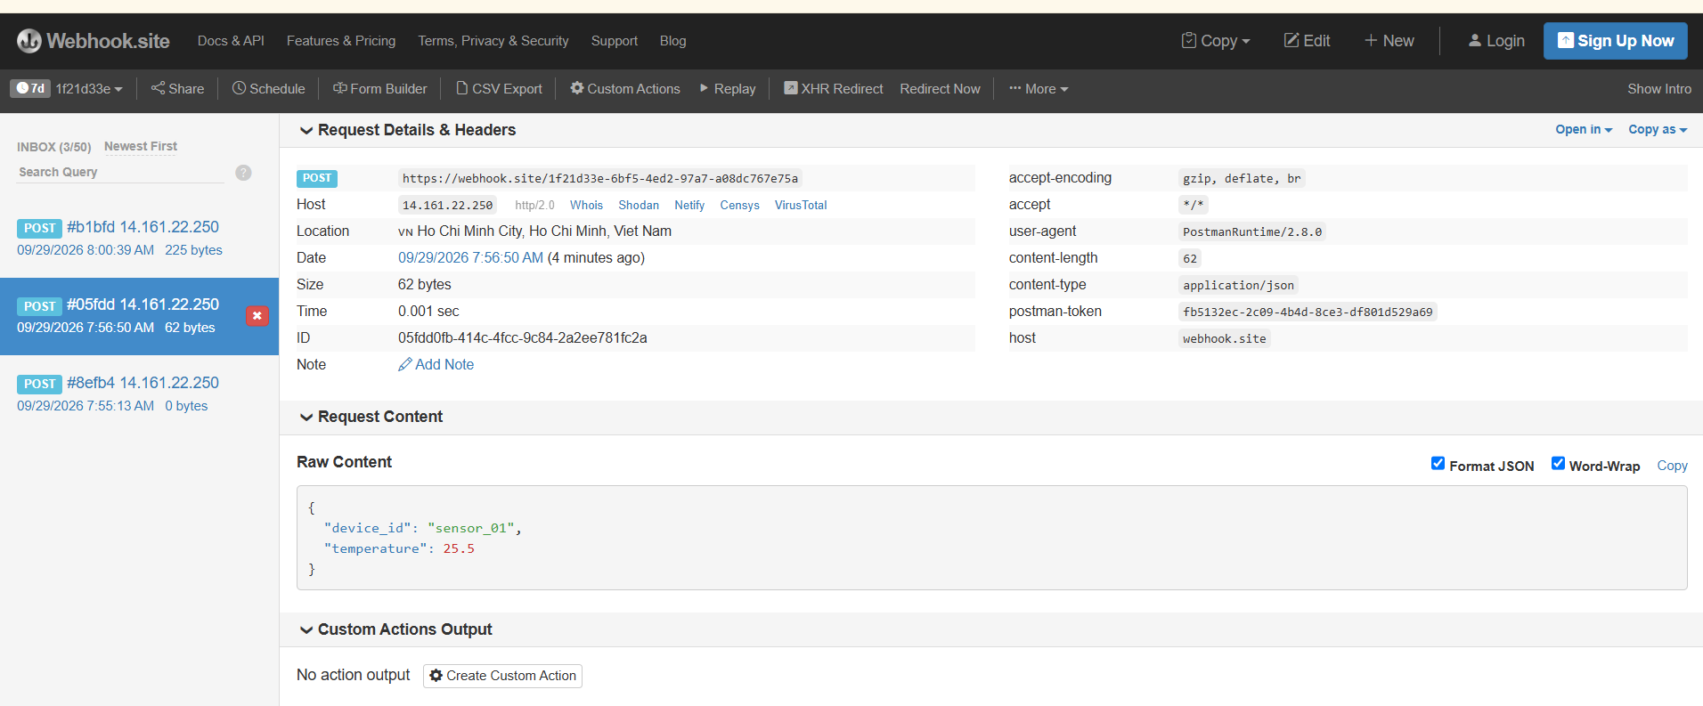

Bài 2: Mô phỏng dữ liệu cảm biến đa dạng với JSON Body
- Mục tiêu: Thành thạo việc tạo cấu trúc JSON phức tạp hơn chứa nhiều thông số cảm biến khác nhau (nhiệt độ, độ ẩm, ánh sáng, trạng thái pin).
- Nội dung thực hành:
  - Xây dựng một cấu trúc JSON JSON chuẩn chứa các trường: timestamp (thời gian), node_id (mã thiết bị), sensors (một object chứa temperature, humidity, light_intensity), và battery_level.
  - Gửi request này lên Webhook.site thông qua Postman.
  - Kiểm tra định dạng JSON có bị lỗi cú pháp (Syntax Error) hay không thông qua phản hồi từ server test.
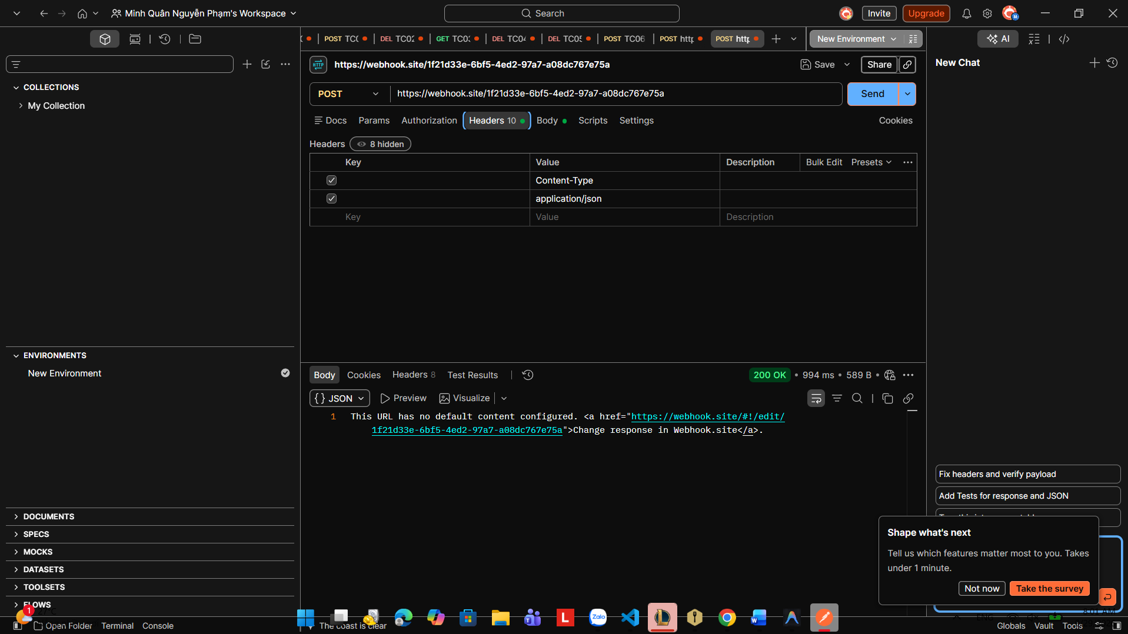
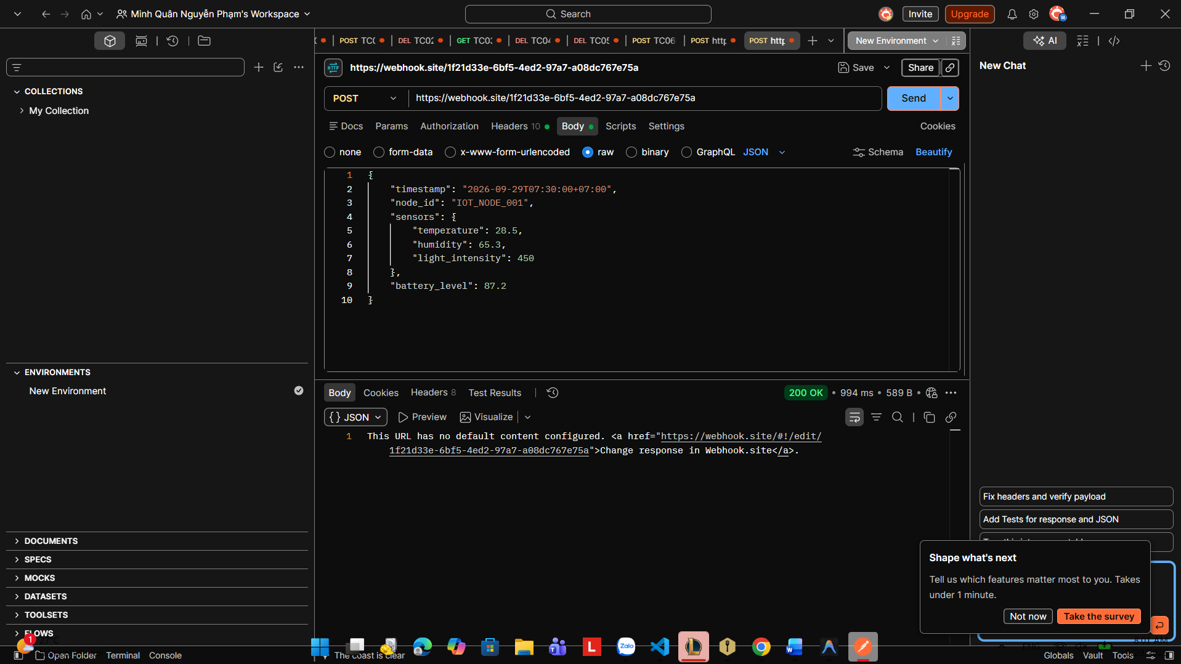
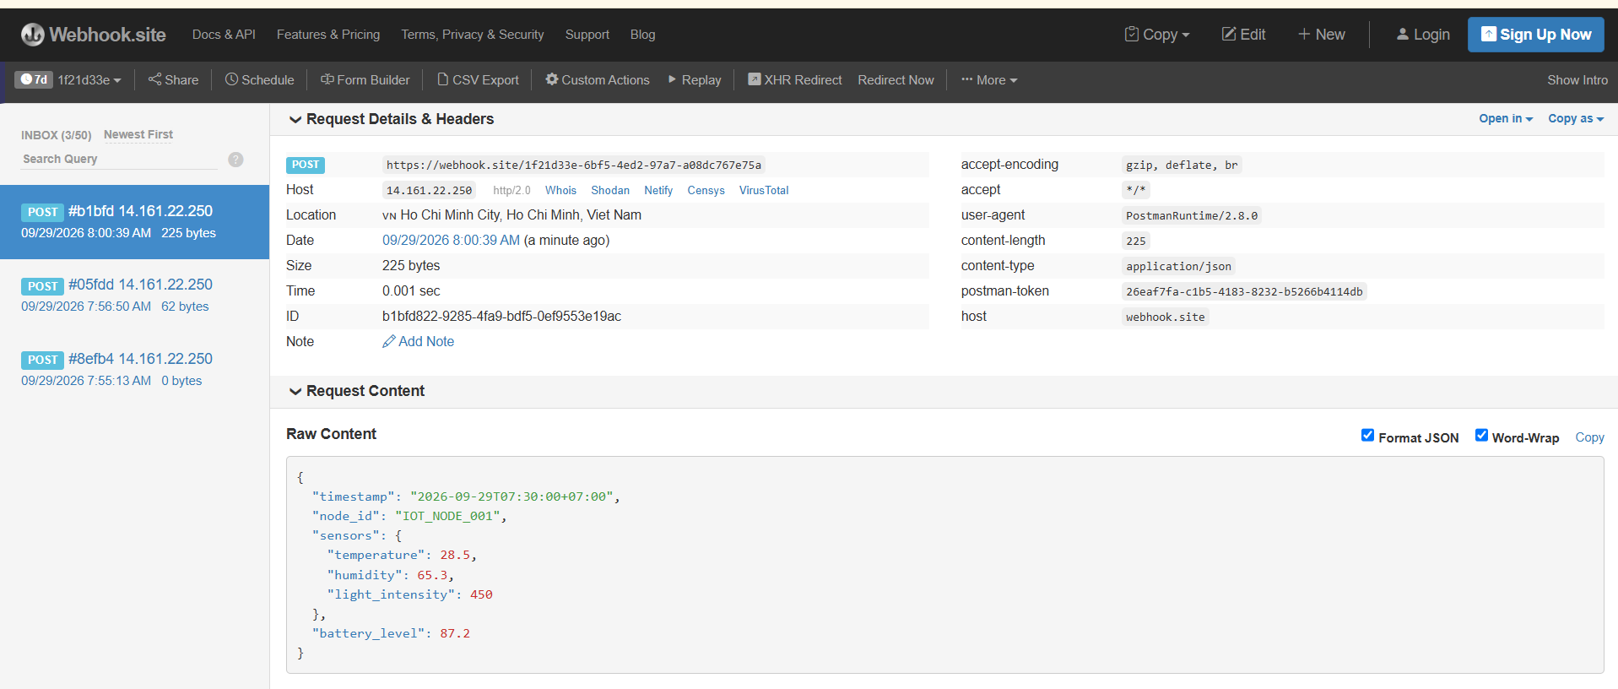

Bài 3: Gửi HTTP POST Request sử dụng Python (Thư viện requests)
- Mục tiêu: Chuyển đổi từ việc gửi thủ công trên Postman sang viết code tự động bằng Python để gửi dữ liệu cảm biến.
- Nội dung thực hành:
  - Cài đặt thư viện requests (pip install requests).
  - Viết đoạn code Python khởi tạo một từ điển (dictionary) chứa dữ liệu cảm biến ngẫu nhiên (hoặc cố định).
  - Sử dụng phương thức requests.post(url, json=data) để gửi dữ liệu lên Webhook.site.
  - In ra màn hình mã trạng thái (status_code) và nội dung phản hồi (text) từ server.
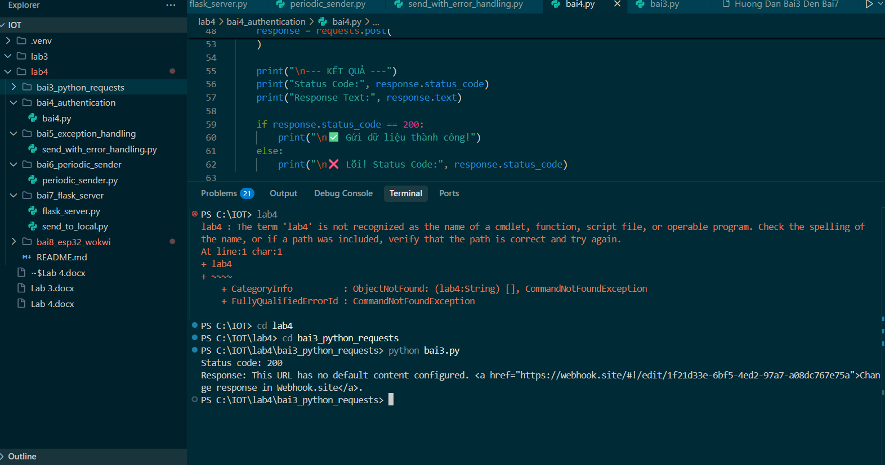

Bài 4: Xử lý Xác thực (Authentic ation/API Key) cơ bản trong HTTP POST
- Mục tiêu: Hiểu cách bảo mật request bằng API Key hoặc Token được đính kèm trong HTTP Headers.
- Nội dung thực hành:
  - Thiết lập một cấu hình giả lập yêu cầu xác thực trên Postman (hoặc sử dụng một test endpoint yêu cầu Header Authorization).
  - Thêm Header tùy chỉnh (ví dụ: X-API-Key: my_secret_key_123 hoặc Authorization: Bearer token_xyz) vào Postman.
  - Viết code Python tương tự bài 3 nhưng bổ sung thêm tham số headers vào hàm requests.post().
  - Kiểm tra xem Webhook.site có nhận được phần Headers vừa gửi lên hay không.
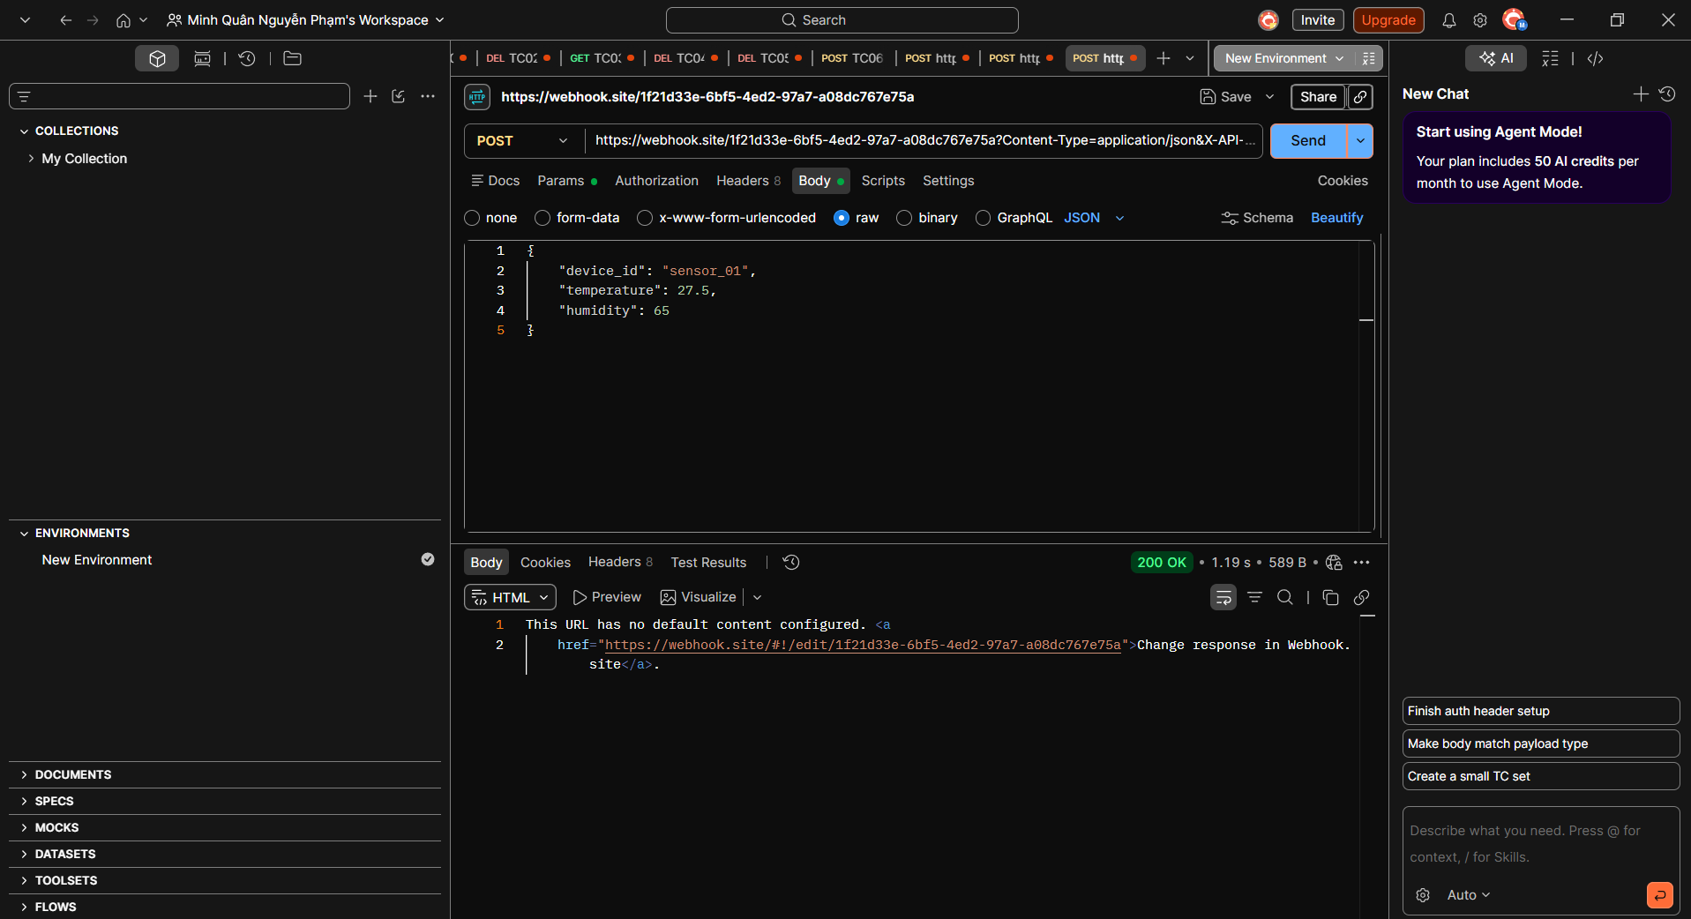
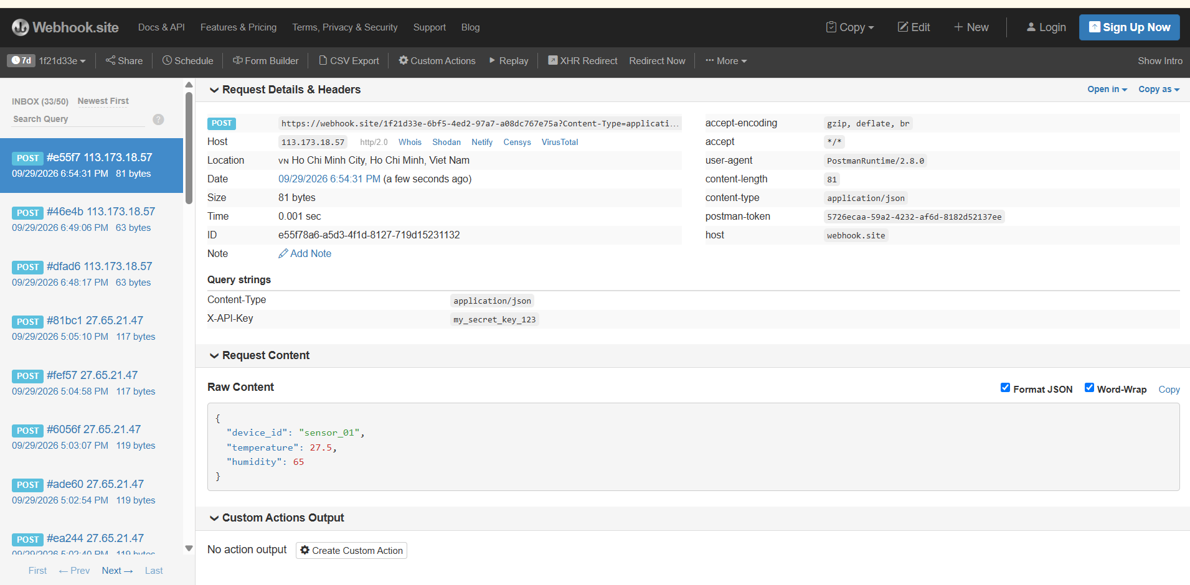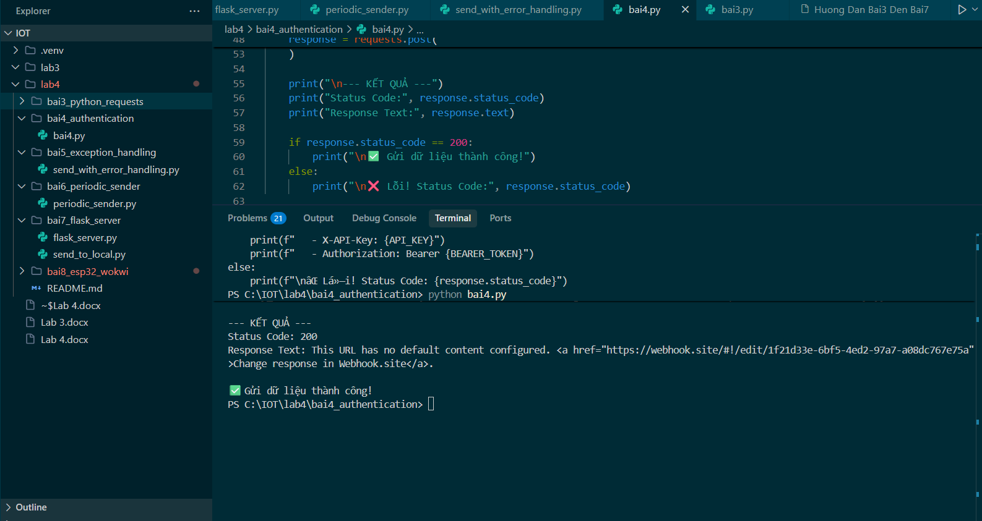

Bài 5: Xử lý Ngoại lệ và Timeout khi gửi Request
- Mục tiêu: Viết code chịu lỗi (Fault-tolerant) để đề phòng trường hợp mất mạng hoặc server test phản hồi chậm.
- Nội dung thực hành:
  - Sử dụng đoạn code Python ở Bài 3, bọc lệnh requests.post trong khối lệnh try...except.
  - Thêm tham số timeout=3 vào hàm requests.post() để ngắt kết nối nếu quá 3 giây không nhận được phản hồi.
  - Xử lý các ngoại lệ phổ biến: requests.exceptions.Timeout, requests.exceptions.ConnectionError.
  - Kiểm tra bằng cách ngắt kết nối Internet hoặc thay đổi URL sai để quan sát cách chương trình xử lý lỗi.
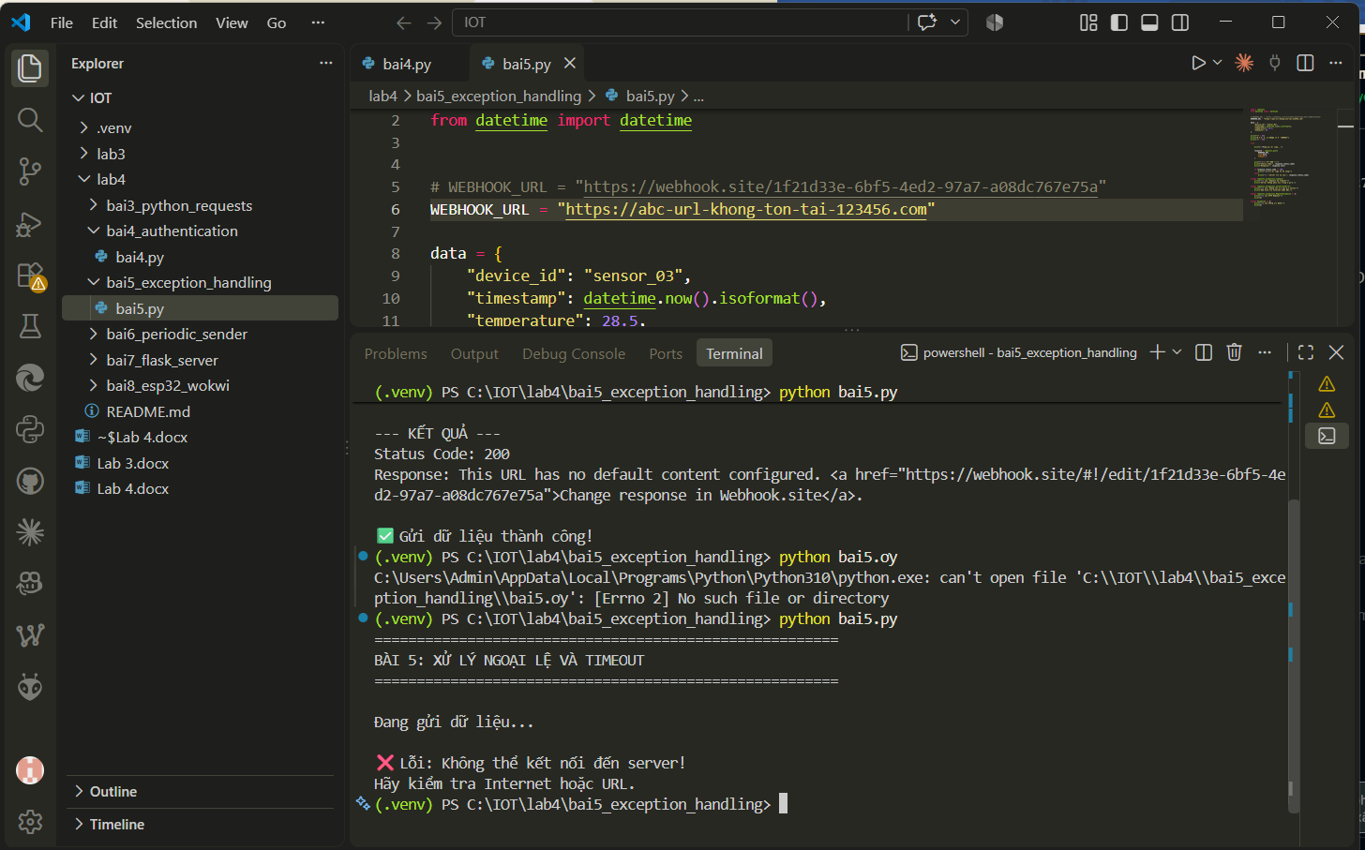
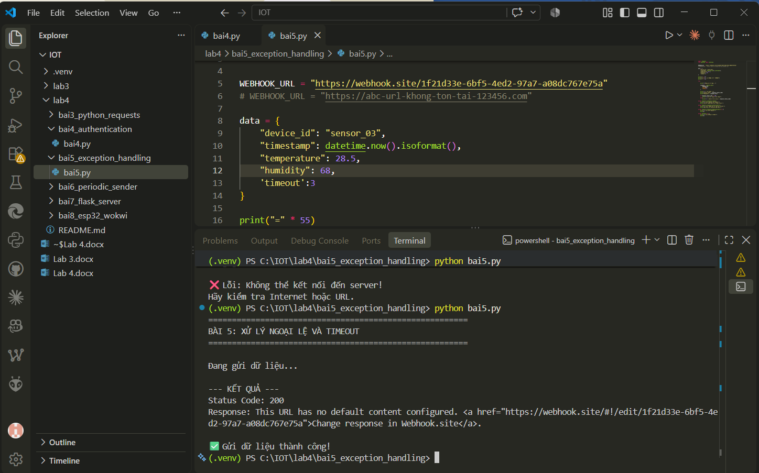
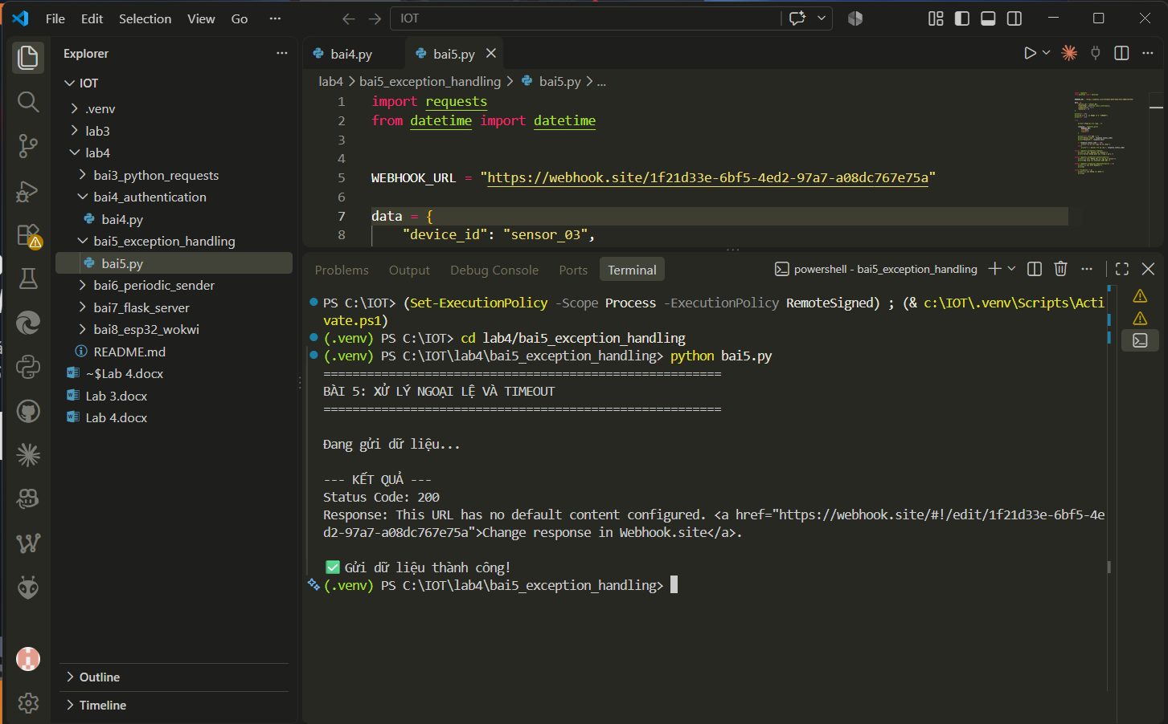

BÀI THỰC HÀNH VỀ NHÀ

Bài 1: Chương trình gửi dữ liệu cảm biến định kỳ tự động (Periodic Sender)
- Mục tiêu: Ứng dụng vòng lặp và thời gian để mô phỏng một thiết bị IoT thực tế gửi dữ liệu lên cloud theo chu kỳ thời gian.
- Yêu cầu:
  - Viết một script Python chạy liên tục.
  - Cứ sau mỗi 10 giây, chương trình sẽ tự động sinh ra giá trị ngẫu nhiên cho nhiệt độ ($20^\circ\text{C} - 40^\circ\text{C}$) và độ ẩm ($50\% - 90\%$).
  - Gửi một HTTP POST Request chứa dữ liệu này lên Webhook.site cá nhân.
  - In ra màn hình console thông báo thành công kèm theo thời điểm gửi (timestamp) và dữ liệu đã gửi.
  - Chương trình có thể dừng an toàn khi người dùng bấm phím Ctrl + C.
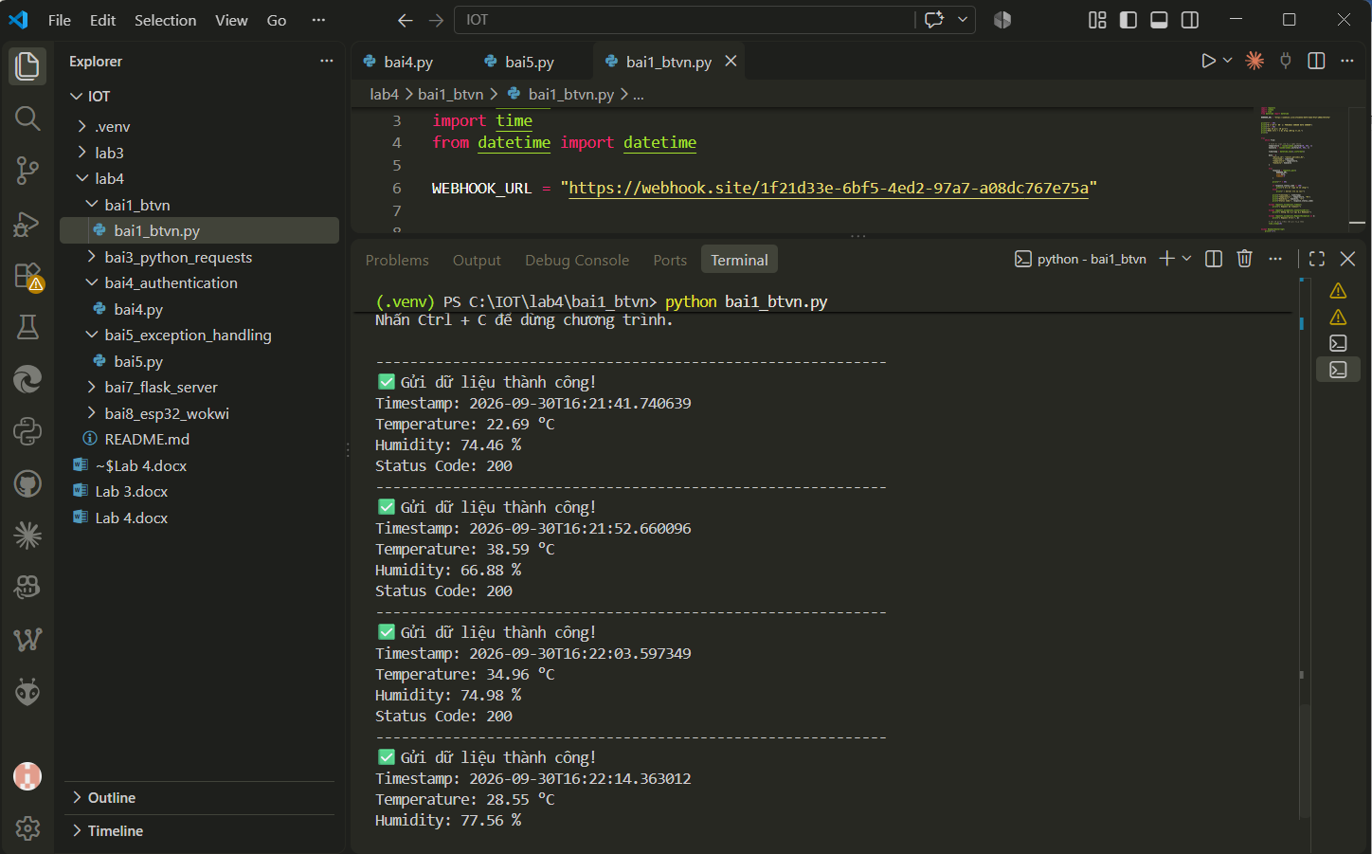
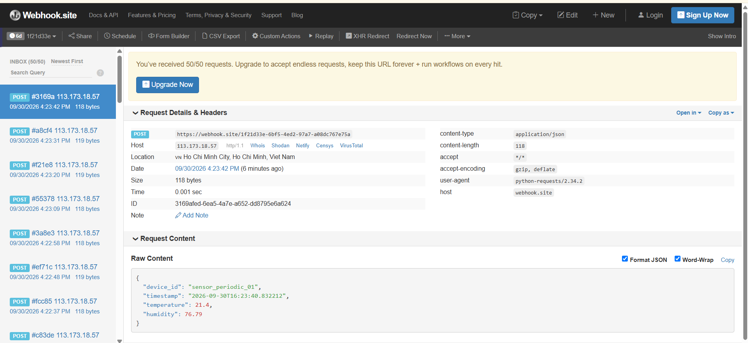
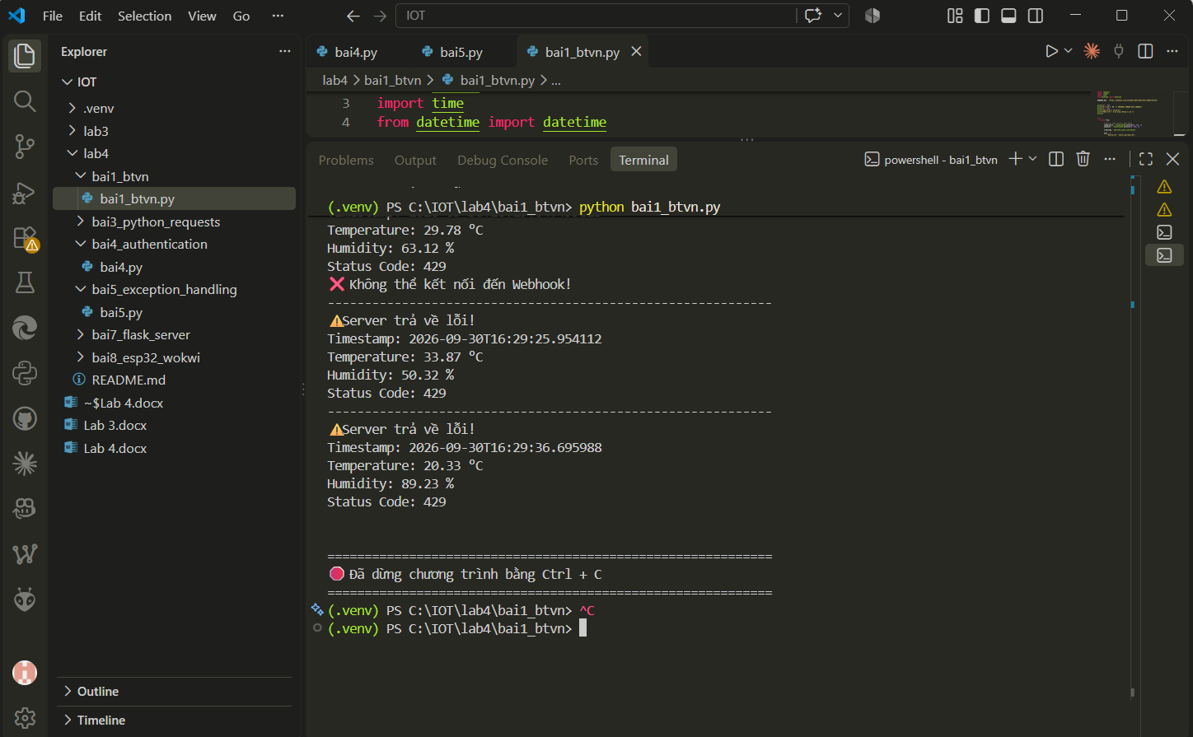

Bài 2: Tạo Local Test Server bằng Flask (Python) thay vì dùng Webhook ngoài
- Mục tiêu: Chủ động xây dựng một Server test cục bộ để nhận và xử lý dữ liệu POST Request thay vì phụ thuộc vào các dịch vụ bên thứ ba.
- Yêu cầu:
  - Sử dụng micro-framework Flask trong Python (pip install flask).
  - Viết một ứng dụng Flask đơn giản có một route nhận phương thức POST (ví dụ: @app.route('/api/sensor', methods=['POST'])).
  - Khi server nhận được request, nó phải đọc dữ liệu JSON được gửi lên, in ra màn hình console của server, và trả về phản hồi dạng JSON: {"status": "success", "message": "Data received successfully"} với mã 200.
  - Viết một script Python thứ hai (hoặc dùng Postman) để gửi dữ liệu cảm biến tới local server này ([http://127.0.0.1:5000/api/sensor](http://127.0.0.1:5000/api/sensor)) và nhận kết quả phản hồi.
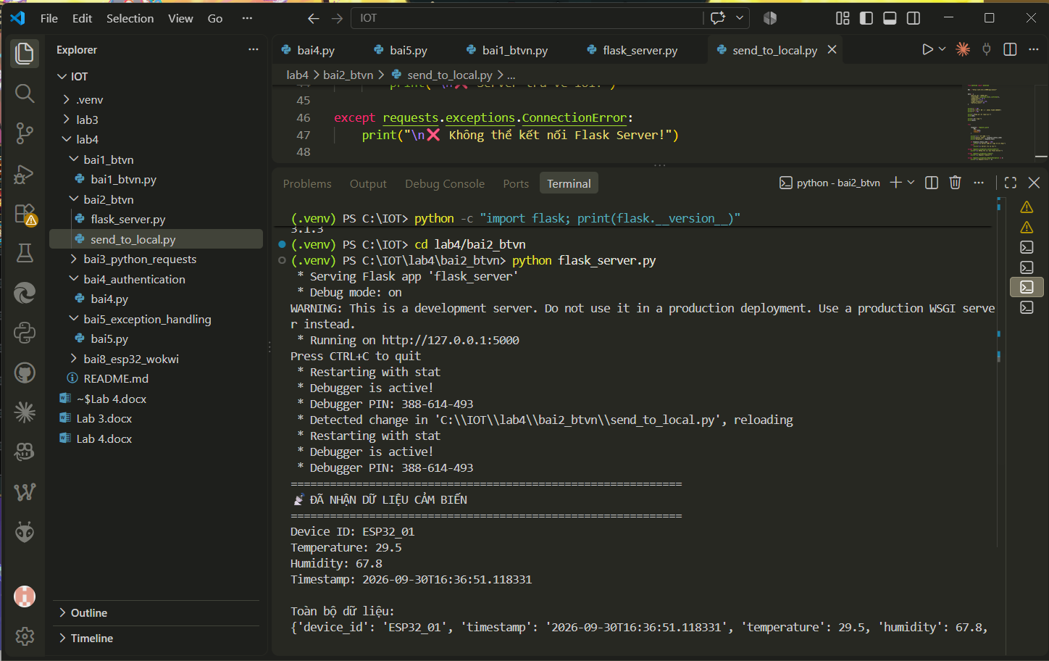
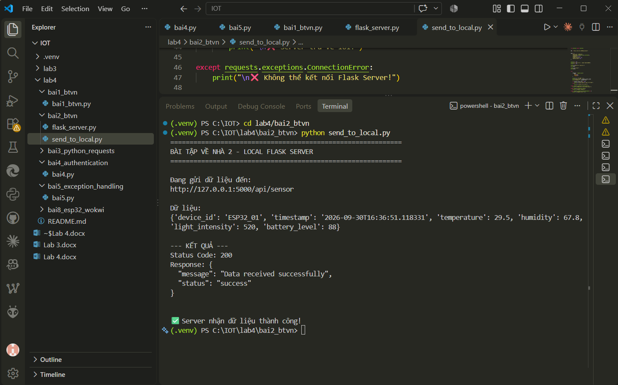

Bài 3: Tích hợp phần cứng thật (ESP8266/ESP32 hoặc giả lập trên Wokwi)
- Mục tiêu: Đưa kiến thức lý thuyết áp dụng vào vi điều khiển thực tế hoặc mô phỏng phần cứng IoT.
- Yêu cầu:
  - Sử dụng một bo mạch thực tế (ESP32/ESP8266 lập trình bằng Arduino IDE/MicroPython) hoặc sử dụng nền tảng mô phỏng trực tuyến Wokwi.com.
  - Kết nối vi điều khiển vào mạng Wi-Fi.
  - Viết mã nguồn để đọc dữ liệu từ một cảm biến ảo/thật (ví dụ: cảm biến nhiệt độ DHT11 hoặc biến trở đọc giá trị analog giả lập cảm biến ánh sáng).
  - Sử dụng thư viện HTTPClient (trên Arduino) để tạo một HTTP POST Request gửi dữ liệu JSON lên Webhook.site hoặc Local Server (từ Bài 2 nếu chạy cùng mạng LAN).
  - Báo cáo kết quả bằng hình ảnh sơ đồ mạch (nếu làm trên Wokwi) hoặc hình chụp Serial Monitor hiển thị quá trình gửi thành công.
